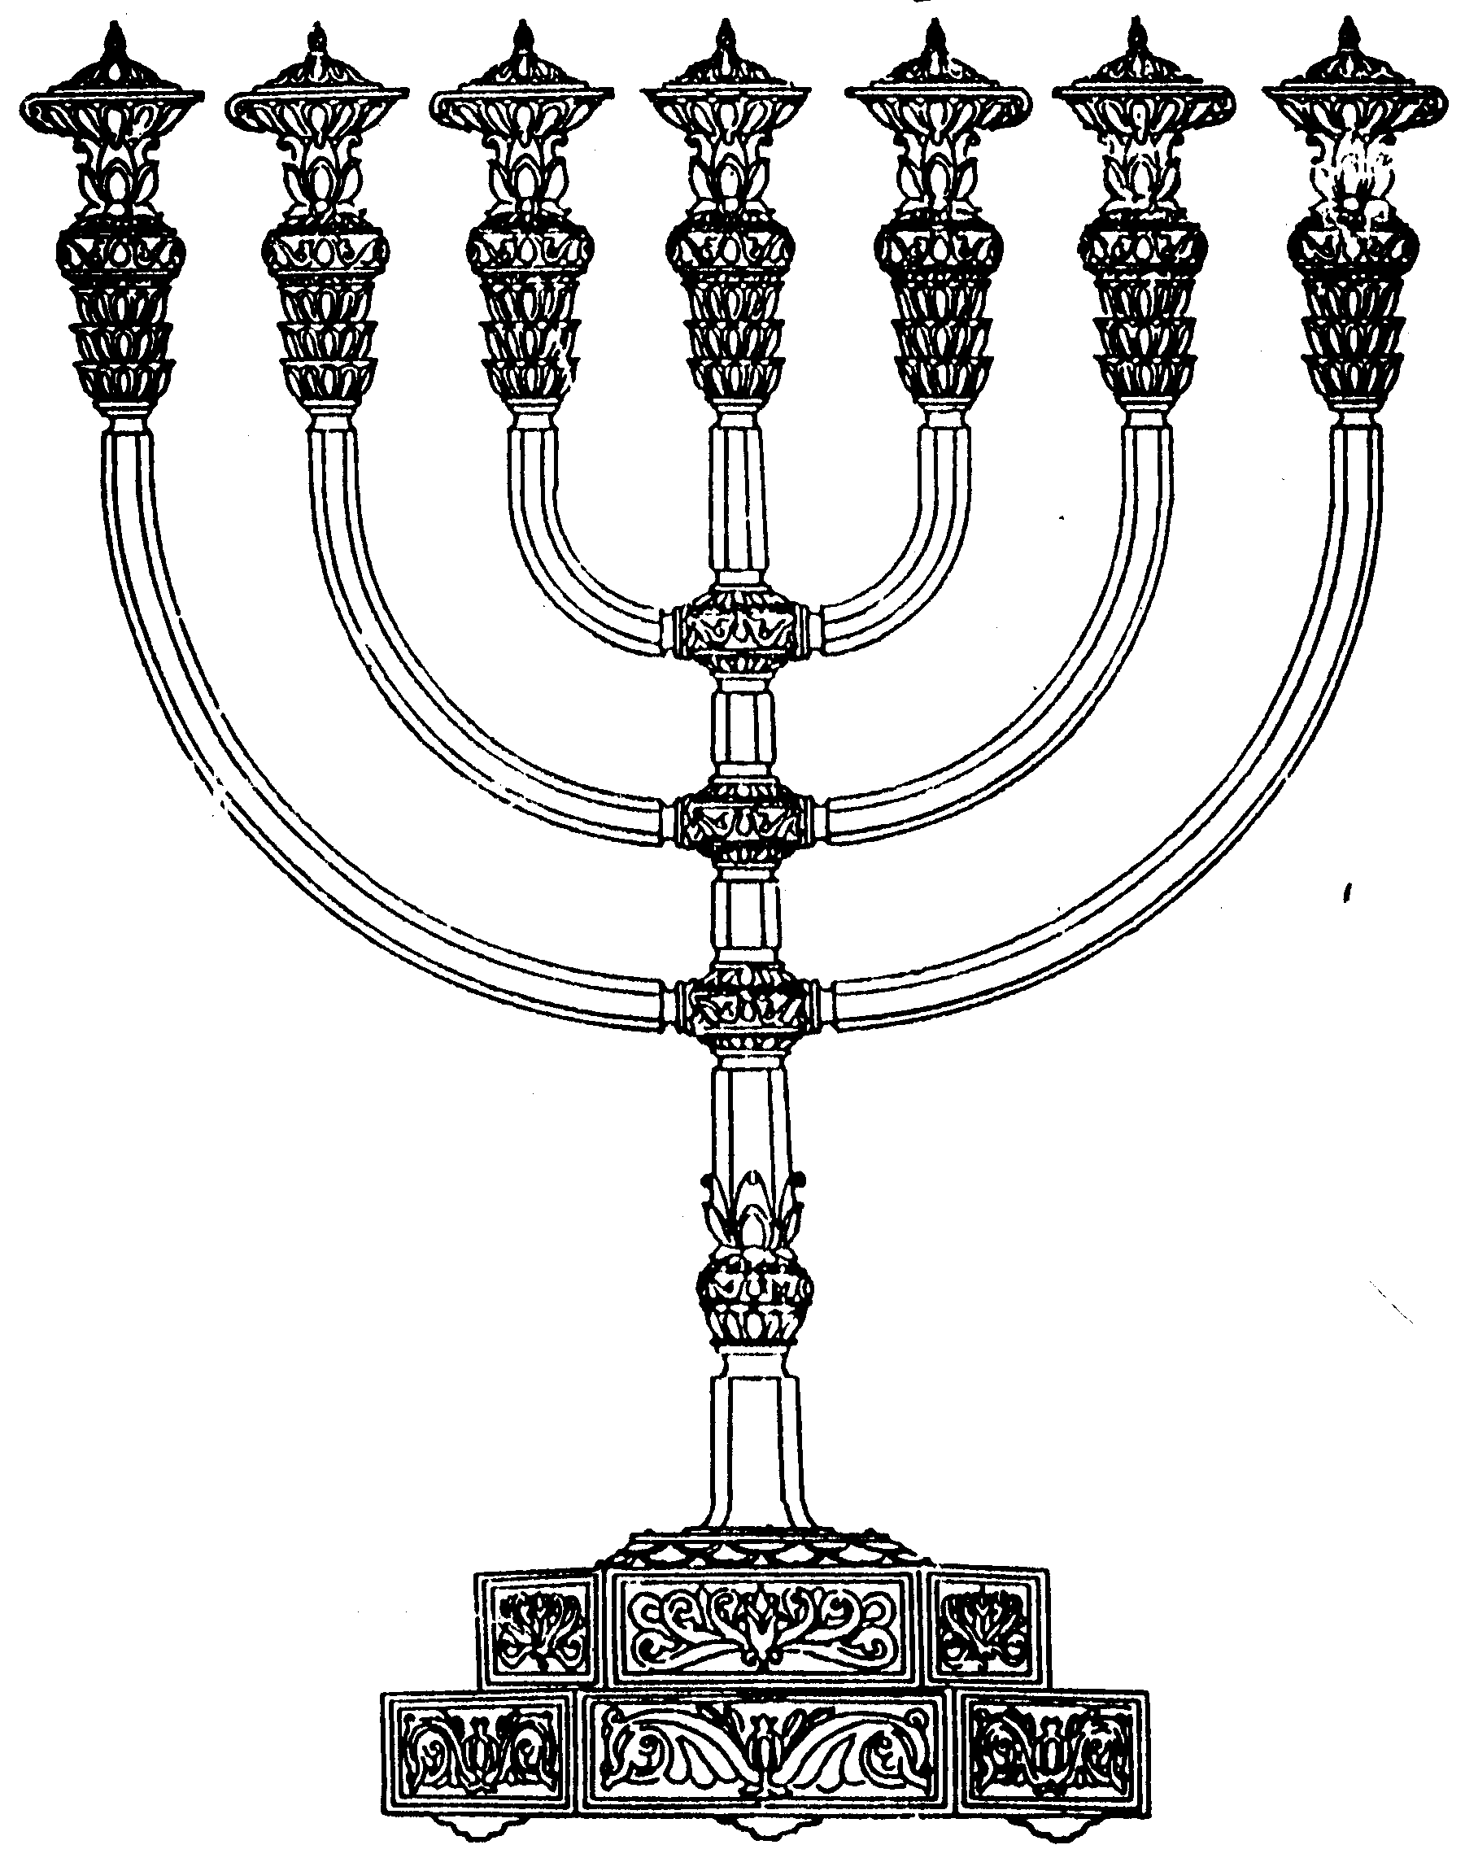
המדרשה לידע המקדש
מיסודו של מכון המקדש
בס“ד
סדנאות וימי עיון
הצגות
הרצאות
ניצוצון ממקדש: ישיבה בעזרה –חלק א'
ניצוצון מספר 50
ל' ניסן התשס"ח

היום ננסה לברר את המשפט הבא, מכמה כיוונים:
"אין ישיבה בעזרה – אלא למלכי בית דוד בלבד"
פסוקי יסוד:
א." וַיָּבֹא הַמֶּלֶךְ דָּוִד וַיֵּשֶׁב לִפְנֵי ה', וַיֹּאמֶר מִי אָנֹכִי ה' אלוקים וּמִי בֵיתִי כִּי הֲבִיאֹתַנִי עַד הֲלֹם: וַתִּקְטַן עוֹד זֹאת בְּעֵינֶיךָ ה' אלוקים וַתְּדַבֵּר גַּם אֶל בֵּית עַבְדְּךָ " (שמואל ב, ז)
ב." וַתָּקָם חַנָּה אַחֲרֵי אָכְלָה בְשִׁלֹה וְאַחֲרֵי שָׁתֹה וְעֵלִי הַכֹּהֵן ישֵׁב עַל הַכִּסֵּא עַל מְזוּזַת הֵיכַל " (שמואל א,א)
ג. "שִׁיר הַמַּעֲלוֹת הִנֵּה בָּרְכוּ אֶת ה' כָּל עַבְדֵי ה' , הָעֹמְדִים בְּבֵית ה' בַּלֵּילות " (תהילים קל"ד)
ד." וַיַּסֵּב הַמֶּלֶךְ אֶת פָּנָיו וַיְבָרֶךְ אֵת כָּל קְהַל יִשְׂרָאֵל וְכָל קְהַל יִשְׂרָאֵל עֹמֵד: " (מלכים, א, ח)

למי מותר לעמוד:
"תני ר' חייה לא היתה ישיבה בעזרה אלא למלכי בית דוד בלבד. ואמר רבי אימי בשם רבי שמעון בן לקיש אפילו למלכי בית דוד לא היתה ישיבה בעזרה. תיפתר שסמך עצמו לכותל וישב לו. והא כתיב ויבא המלך דוד וישב לפני ה' וגו'. אמר רבי אייבו בר נגרי ויישב עצמו לתפלה. " (ירושלמי פסחים לח)

במדרש ראינו שתי שיטות:
א. הישיבה בעזרה מותרת למלכי בית דוד בלבד – והוכחה מפסוק א.
ב. אפילו למלכים אסור לעמוד. ומה נעשה עם פסוק א. ?
תשובה א. – מדובר שסמך את עצמו בכותל, ולא ממש ישב (נסמך בכותל מתוך ייאוש)
תשובה ב. – יישב עצמו לתפילה
תשובה ג. – "והא,אין ישיבה בעזרה אלא למלכי בית דוד בלבד, שנאמר ויבא המלך דוד וישב לפני ה'? כדאמר רב חסדא בעזרת נשים הכא נמי בעזרת נשים" (יומא סט:) והוכחה לדבר: "פרשת המלך כיצד, מוצאי יום טוב הראשון של חג, בשמיני במוצאי שביעית, עושין לו בימה של עץ בעזרה, והוא יושב עליה..." (מסכת סוטה פרק ז), ובה היה קורא את פרשת ההקהל, והסבירו חז"ל שהבמה לא בעזרה, אלא בעזרת הנשים.
מתוך התשובה השלישית, אני רוצה לחדש, שדוד המלך, בנה הרבה יותר מן המקדש מאשר מה שאנחנו נוטים לחשוב.שהרי בתקופת דוד המלך, לא הייתה ככל עזרה ולא עזרת נשים. – לא אוכיח כרגע מכיוונים נוספים, למעט הגמרא הזאת, אך תחשבו על זה...!!!!

מדוע אסור לשבת, ומדוע למלכים מותר?
א. "והעלה (דוד) הארון שם בהזמנה רבה לא כן קרית יערים ובית עובד אדום שהונח בכל א' מהם הארון דרך עראי בלא שום הזמנה ... בשעה שהכניסוהו לקדש הקדשים שבו, כבוד גדול נתכבד אדוננו דוד אחרי מותו בקרב ישראל "(הרמ"ע מפאנו, מאמר מאה קשיטה)
(תמצית דבריו: זכה זרעו שלדוד לכבוד גדול במקדש, בזכות שהעלה את ארון הברית למקומו הקבוע בירושלים)

ב. "ויבא המלך דוד וישב לפני ה', והוא העזרה. ולכן אמר בשיר המעלות זה האחרון שהיו אומרים אותו על מעלה ט"ו אצל עזרת ישראל, הנה ברכו את ה' כל עבדי ה'. כלומר עתה שאתם כבר בעזרת ישראל, ראוי לכם לברך את ה' כל עבדי ה' שהם טהורים ונכנסים בה בקדושה. וזהו לשון 'הנה', לשון הוראה באצבע כמו הנה אלקינו זה, כלומר עד עתה לא הייתם ממש לפני ה' בהיותכם חוץ ממחנה שכינה, עתה במעלה ט"ו שנכנסתם במחנה שכינה, הנה עבדי ה' ברכו אותו כיון שאתם עבדי ה' שאתם טהורים כמו שכתבתי, ולכך אמר העומדים בבית ה', כי עתה שנכנסתם למחנה שכינה אין לכם ישיבה בו, ואתם צריכים להיות עומדים בלי ישיבה כיון שאתם לפני ה', וכן העומד בתפלה הוא כמדבר עם השכינה ולכן ראוי שיהיה עומד: "(ספר בית אלוקים – שער התפילה – ז)
(תמצית: טעם איסור הישיבה בעזרה, הוא כיוון שאנו נמצאים לפני ה'. ומהרגע שאנו נמצאים בפתח העזרה אנו קרויים עבדי ה', הראויים לברכו, בעמידה)

ג. "אין ישיבה בעזרה - שנאמר (דברים פרק יח) לעמוד לשרת העומדים שם לפני ה' (רש"י יומא כה.)
(תמצית: כל שהות שלנו בעזרה, היא שירות לפני ה'. ואין ראוי לשרת את ה' אלא בעמידה)

ד. "אין ישיבה למעלה...שאין להם קפיצת הרגל. שנאמר (יחזקאל א, ז) ורגליהם רגל ישרה. וכתיב (ישעיה ו, ב) שרפים עומדים ממעל לו. וכתיב (זכריה ג, ז) ונתתי לך מהלכים בין העומדים האלה." (מדרש תהילים מזמור א')
(תמצית: בית המקדש הוא כעין 'מקדש של מעלה', וכשם ששם אין עמידה, אלא 'שרפים עומדים', כך גם אצלינו..)

ה." אין ישיבה בעזרה - דאין כבוד שמים בכך ואפי' מלאכי השרת אין להם שם ישיבה ....אלא למלכי בית דוד - שחלק להם המקום כבוד להראות שמלכותו שלימה: " (רש"י סוטה מ: )
(תמצית: אע"פ שאין כבוד לעמוד לפני ה'...כיבד הקב"ה את מלכי דוד להראות שמלכותם שלמה)

ו." בסנהדרין (ק"א ע"ב) גמירי אין ישיבה וכו'. ופירש רש"י: גמירי – זהו הלכה למשה מסיני . "
(תמצית: אין סיבה, אלא גזרת הכתוב...)
לקבלת ניצוצון יומי - שלח הודעה ל: mikdash3@gmail.com
נכתב ע"י הרב מרדכי פרסוף

